Matemática – Geometria Espacial
Profª Juliana Schivani / Estagiários Wellington e Heronilza

ALUNO(a):_____________________Data: ____/_____/_____.

01) (Enem 2015) O tampo de vidro de uma mesa quebrou-se e deverá ser substituído por outro que tenha a forma de círculo. O suporte de apoio da mesa tem o formato de um prisma reto, de base em forma de triângulo equilátero com lados medindo 30 cm. Uma loja comercializa cinco tipos de tampos de vidro circulares com cortes já padronizados, cujos raios medem 18 cm, 26 cm, 30 cm, 35 cm e 60 cm. O proprietário da mesa deseja adquirir nessa loja o tampo de menor diâmetro que seja suficiente para cobrir a base superior do suporte da mesa. Considere 1,7 como aproximação para √3. O tampo a ser escolhido será aquele cujo raio, em centímetros, é igual a
A) 18 B) 26 C) 30 D) 35 E) 60

02) (Enem 2009) Uma empresa que fabrica esferas de aço, de 6 cm de raio, utiliza caixas de madeira, na forma de um cubo, para transportá-las. Sabendo que a capacidade da caixa é de 13.824 ${cm}^{3}$, então o número máximo de esferas que podem ser transportadas em uma caixa é igual a

A) 4 B) 8 C) 16 D) 24 E) 32

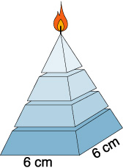
03) (Enem 2009) Uma fábrica produz velas de parafina em forma de pirâmide quadrangular regular com 19 cm de altura e 6 cm de aresta da base. Essas velas são formadas por 4 blocos da mesma altura — 3 troncos de pirâmide de bases paralelas e 1 pirâmide na parte superior —, espaçados de 1 cm entre eles, sendo que a base superior de cada bloco é igual à base inferior do bloco sobreposto, com uma haste de ferro passando pelo centro de cada bloco, unindo-os, conforme a figura. Se o dono da fábrica resolver diversificar o modelo, retirando a pirâmide da parte superior, que tem 1,5 cm de aresta na base, mas mantendo o mesmo molde, quanto ele passará a gastar com parafina para fabricar uma vela?

A) ${156 cm}^{3}$ B) ${189 cm}^{3}$ C) ${192 cm}^{3}$ D) ${216 cm}^{3}$ E) ${540 cm}^{3}$
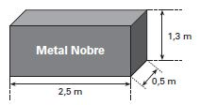
04) (Enem 2010) A siderúrgica “Metal Nobre” produz diversos objetos maciços utilizando o ferro. Um tipo especial de peça feita nessa companhia tem o formato de um paralelepípedo retangular. O produto das três dimensões indicadas na peça resultaria na medida da grandeza

A) Massa B) Volume C) Superfície
D) Capacidade E) Comprimento

05) (Enem 2010) Uma fábrica produz barras de chocolates no formato de paralelepípedos e de cubos, com o mesmo volume. As arestas da barra de chocolate no formato de paralelepípedo medem 3 cm de largura, 18 cm de comprimento e 4 cm de espessura. Analisando as características das figuras geométricas descritas, a medida das arestas dos chocolates que têm o formato de cubo é igual a

A) 5 cm B) 6 cm C) 12 cm D) 24 cm E) 25 cm

06) (Enem 2010) Uma empresa de refrigerantes, que funciona sem interrupções, produz um volume constante de 1 800 000 ${cm}^{3}$de líquido por dia. A máquina de encher garrafas apresentou um defeito durante 24 horas. O inspetor de produção percebeu que o líquido chegou apenas à altura de 12 cm dos 20 cm previstos em cada garrafa. A parte inferior da garrafa em que foi depositado o líquido tem forma cilíndrica com raio da base de 3 cm. Por questões de higiene, o líquido já engarrafado não será reutilizado. Utilizando π = 3, no período em que a máquina apresentou defeito, aproximadamente quantas garrafas foram utilizadas?

A) 555 B) 5.555 C) 1.333 D) 13.333 E) 133.333

07) (Enem 2011) A figura seguinte mostra um modelo de sombrinha muito usado em países orientais. Esta figura é uma representação de uma superfície de revolução chamada de

A) Pirâmide
B) Semiesfera
C) Cilindro
D) Tronco de Cone
E) Cone

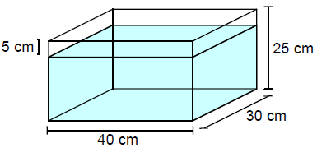
08) (Enem 2012) Alguns objetos, durante a sua fabricação, necessitam passar por um processo de resfriamento. Para que isso ocorra, uma fábrica utiliza um tanque de resfriamento, como mostrado na figura. O que aconteceria com o nível da água se colocássemos no tanque um objeto cujo volume fosse de 2400 cm³?
A) O nível subiria 0,2 cm, fazendo a água ficar com 20,2 cm de altura.
B) O nível subiria 1 cm, fazendo a água ficar com 21 cm de altura.
C) O nível subiria 2 cm, fazendo a água ficar com 22 cm de altura.
D) O nível subiria 8 cm, fazendo a água transbordar.
E) O nível subiria 20 cm, fazendo a água transbordar.

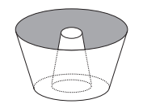
09) (Enem 2013) Uma cozinheira, especialista em fazer bolos, utiliza uma forma no formato representado na figura:
Nela identifica-se a representação de duas figuras geométricas tridimensionais. Essas figuras são
A) um tronco de cone e um cilindro.
B) um cone e um cilindro.
C) um tronco de pirâmide e um cilindro.
D) dois troncos de cone.
E) dois cilindros.

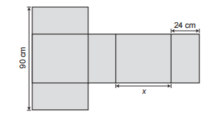
10) (Enem 2014) Conforme regulamento da Agência Nacional de Aviação Civil (Anac), o passageiro que embarcar em voo doméstico poderá transportar bagagem de mão, contudo a soma das dimensões da bagagem (altura + comprimento + largura) não pode ser superior a 115 cm. A figura mostra a planificação de uma caixa que tem a forma de um paralelepípedo retângulo. O maior valor possível para x, em centímetros, para que a caixa permaneça dentro dos padrões permitidos pela Anac é

A) 25 B) 33 C) 42 D) 45 E) 49

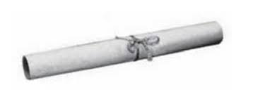
11) (Enem 2014) Uma empresa que organiza eventos de formatura confecciona canudos de diploma a partir de folhas de papel quadradas. Para que todos os canudos fiquem idênticos, cada folha é enrolada em torno de um cilindro de madeira de diâmetro d em centímetros, sem folga, dando-se cinco voltas completas em torno de tal cilindro. Ao final, amarra-se um cordão no meio do diploma, bem ajustado, para que não ocorra o desenrolamento, como ilustrado na figura. Em seguida, retira-se o cilindro de madeira do meio do papel enrolado, finalizando a confecção do diploma. Considere que a espessura da folha de papel original seja desprezível. Qual é a medida, em centímetros, do lado da folha de papel usado na confecção do diploma?

A) π d
B) 2π d
C) 4π d

D) 5π d
E) 10π

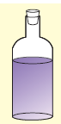
12) (Enem 2014) O condomínio de um edifício permite que cada proprietário de apartamento construa um armário em sua vaga de garagem. O projeto da garagem, na escala 1 : 100, foi disponibilizado aos interessados já com as especificações das dimensões do armário, que deveria ter o formato de um paralelepípedo retângulo reto, com dimensões, no projeto, iguais a 3 cm, 1 cm e 2 cm. O volume real do armário, em centímetros cúbicos, será

A) 6.
B) 600.
C) 6 000.
D) 60 000.
E) 6 000 000

As questões 13 e 14 referem-se ao texto a seguir:

“Uma garrafa cilíndrica está fechada, contendo um líquido que ocupa quase completamente seu corpo, conforme mostra a figura. Suponha que, para fazer medições, você disponha apenas de uma régua milimetrado.”

13) (ENEM) Para calcular o volume do líquido contido na garrafa, o número mínimo de medições a serem realizadas é:
a) 1 b) 2 c) 3 d) 4 e) 5

14) (ENEM) Para calcular a capacidade total da garrafa, lembrando que você pode virá-la, o número mínimo de medições a serem realizadas é:
a) 1 b) 2 c) 3 d) 4 e) 5

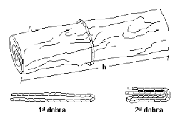
15) (ENEM) Em muitas regiões do estado do Amazonas, o volume de madeira de uma árvore cortada é avaliado de acordo com uma prática dessas regiões:
I. Dá-se uma volta completa em torno do tronco com um barbante.
II. O barbante é dobrado duas vezes pela ponta e, em seguida, seu comprimento é medido com fita métrica.
III. O valor obtido com essa medida é multiplicado por ele mesmo e depois multiplicado pelo comprimento do tronco. Esse é o volume estimado de madeira.
Outra estimativa pode ser obtida pelo cálculo formal do volume do tronco, considerando-o um cilindro perfeito. A diferença entre essas medidas é praticamente equivalente às perdas de madeira no processo de corte para comercialização. Pode-se afirmar que essas perdas são da ordem de:
a) 30% b) 22% c) 15% d) 12% e) 5%

16) (ENEM-2010) Se pudéssemos reunir em esferas toda a água do planeta, os diâmetros delas seriam:
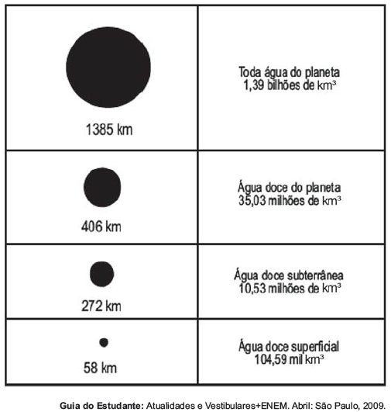

A razão entre o volume da esfera que corresponde à água doce superficial e o volume da esfera que corresponde à água doce do planeta é:
a) 1/343
b) 1/49
c) 1/7
d) 29/136
e) 136/203

17) (Enem) “É possível usar água ou comida para atrair as aves e observá-las. Muitas pessoas costumam usar água com açúcar, por exemplo, para atrair beija-flores, mas é importante saber que, na hora de fazer a mistura, você deve sempre usar uma parte de açúcar para cinco partes de água. Além disso, em dias quentes, precisa trocar a água de duas a três vezes, pois com o calor ela pode fermentar e, se for ingerida pela ave, pode deixá-la doente. O excesso de açúcar, ao cristalizar, também pode manter o bico da ave fechado, impedindo-a de se alimentar. Isso pode até matá-la.” (ciência Hoje das crianças. FNDE; Instituto Ciência Hoje, ano 19, n. 166, mar. 1996.) Pretende-se encher completamente um copo com a mistura para atrair beija-flores. O copo tem formato cilíndrico, e suas medidas são 10 cm de altura e 4 cm de diâmetro, A quantidade de água que deve ser utilizada na mistura é cerca de (utilize π(pi) = 3)
- 20 mL b) 24 mL. c) 100 mL. d) 120 mL e) 600 mL.

18) (ENEM) A cerâmica possui a propriedade da contração, que consiste na evaporação da água existente em um conjunto ou bloco cerâmico submetido a uma determinada temperatura elevada: em seu lugar aparecendo “espaços vazios” que tendem a se aproximar. No lugar antes ocupado pela água vão ficando lacunas e, consequentemente, o conjunto tende a retrair-se. Considere que no processo de cozimento a cerâmica de argila sofra uma contração, em dimensões lineares, de 20%. Levando em consideração o processo de cozimento e a contração sofrida, o volume V de uma travessa de argila, de forma cúbica de aresta a, diminui para um valor que é:
a) 20% menor que V, uma vez que o volume do cubo é diretamente proporcional ao comprimento de seu lado.
b) 36% menor que V, porque a área da base diminui de a² para ((1 – 0,2)a)².
c) 48,8% menor que V, porque o volume diminui de a³ para (0,8a)³.
d) 51,2% menor que V, porque cada lado diminui para 80% do comprimento original.
e) 60% menor que V, porque cada lado diminui 20%.

Gabarito: 01) A 02) B 03) B 04) B 05) B 06) B 07) E 08) C 09) D 10) E 11) D 12) E 13) B 14) C 15) B 16) A 17) C 18) C

